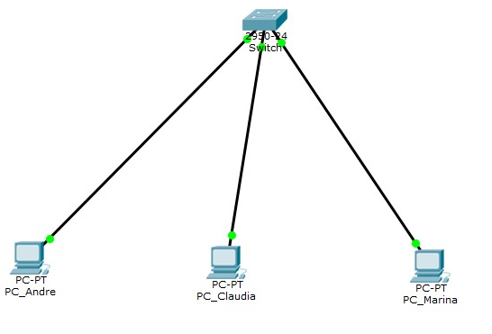Creare una rete composta dalle seguenti postazioni:

PC_Andrea 10.0.1.20

PC_Claudia 10.0.1.22

PC_Marina 10.0.1.24

Connesse attraverso uno switch01. La SubnetMask è 255.255.0.0

Come primo passo andiamo a effettuare il ping tra PC_Claudia e PC_Marina.

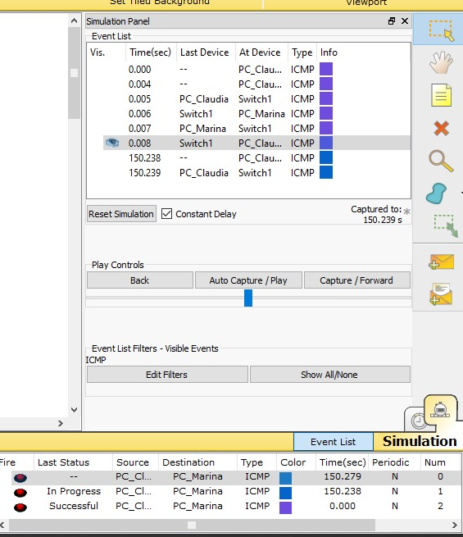

Come secondo passo effettuiamo il ping tra PC_Andrea e PC_Claudia

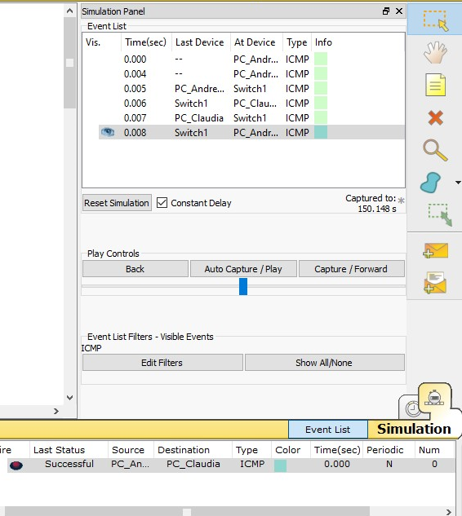

Si noti come, durante il primo ping tra Claudia e Maria, il messaggio una volta arrivato allo switch venga inoltrato a tutti gli elementi della rete. Dalla seconda volta in poi il ping verrà inoltrato dallo switch direttamente al pc interessato.